**ГОСУДАРСТВЕННОЕ ОБРАЗОВАТЕЛЬНОЕ УЧРЕЖДЕНИЕ**

**ВЫСШЕГО ПРОФЕССИОНАЛЬНОГО ОБРАЗОВАНИЯ**

**"ДОНЕЦКИЙ НАЦИОНАЛЬНЫЙ ТЕХНИЧЕСКИЙ УНИВЕРСИТЕТ"**

Лабораторная работа № 3

Тема: «Поиск и замена при помощи регулярного выражения»

Проверил: Выполнил:

асс. каф. ПИ ст. гр. ПИ-18б

Артёменко О.Г. Моргунов А.Г.

____.____.2021г. ____.____.2021г.

асс. каф. ПИ

Филипишин Д.А.

____.____.2021г.

Донецк – 2021

**Задание к лабораторной работе:**

Написать программу на языке PHP, которая содержит регулярное выражение, выполняющее действие, описанное в вариантах задания. Текст, предназначенный для обработки, хранится в файле. Результат работы программы должен быть сохранён в другом, выходном файле.

11. Все нечетные слова англоязычного текста в файле перевести   
в верхний регистр.

**Результат выполнения программы**

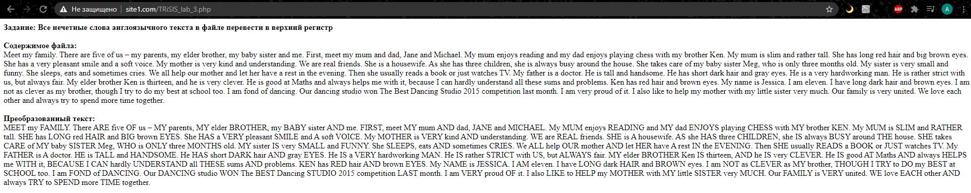



**Листинг програмы**

<?php

echo '<b>'."Задание: Все нечетные слова англоязычного текста в файле перевести в верхний регистр".'</b>'.'<br/>'.'<br/>';

$fr = fopen("text2.txt", 'r') or die("не удалось открыть файл");

echo '<b>'."Содержимое файла:".'</b>'.'<br/>';

while(!feof($fr)){

$str = fgets($fr);

echo $str . '<br/>';

}

fclose($fr);

$fd = fopen("text2.txt", 'r') or die("не удалось открыть файл");

echo '<br/>'.'<b>'."Преобразованный текст:".'</b>'.'<br/>';

$fw = fopen("TRiSIS_lab_3_write.txt", 'w');

$str = fgets($fd);#read

$tmp = preg_replace_callback('/(\b[A-z]+\b)(.*)/',

function($match){return strtoupper($match[1]);},$str);#extract 1st word

$rstr = preg_replace('/(\b[A-z]+\b)/U','',$str,1);#delete 1st word

$rstr = preg_replace_callback('/(\b[A-z]+\b)(.*)(\b[A-z]+\b)/U',

function($match){return $match[1].$match[2].strtoupper($match[3]);},$rstr);#each 2nd word to UPPERCASE

echo $tmp . $rstr . '<br/>';

fwrite($fw, $tmp . $rstr);

fclose($fd);

fclose($fw);

?>